第五届河北省特色文化产品博览交易会
2016 年12月16日－12月8日 河北·石家庄

参展商服务指南

协调督导单位: 中共河北省委宣传部
主办单位：河北省文化厅
协办单位：北京市文化局
天津市文化广播影视局
河北省工业和信息化厅
河北省教育厅
河北省科学技术厅
河北省商务厅
河北省旅游发展委员会
河北省新闻出版广电局
河北省体育局
石家庄市政府
首都文化产业协会
天津市文化产业协会
运营机构: 河北演艺集团有限公司
河北省文化产业协会
河北省艺术传媒有限公司
石家庄市世界湾

一、展览工作安排

1、展馆平面布局示意图
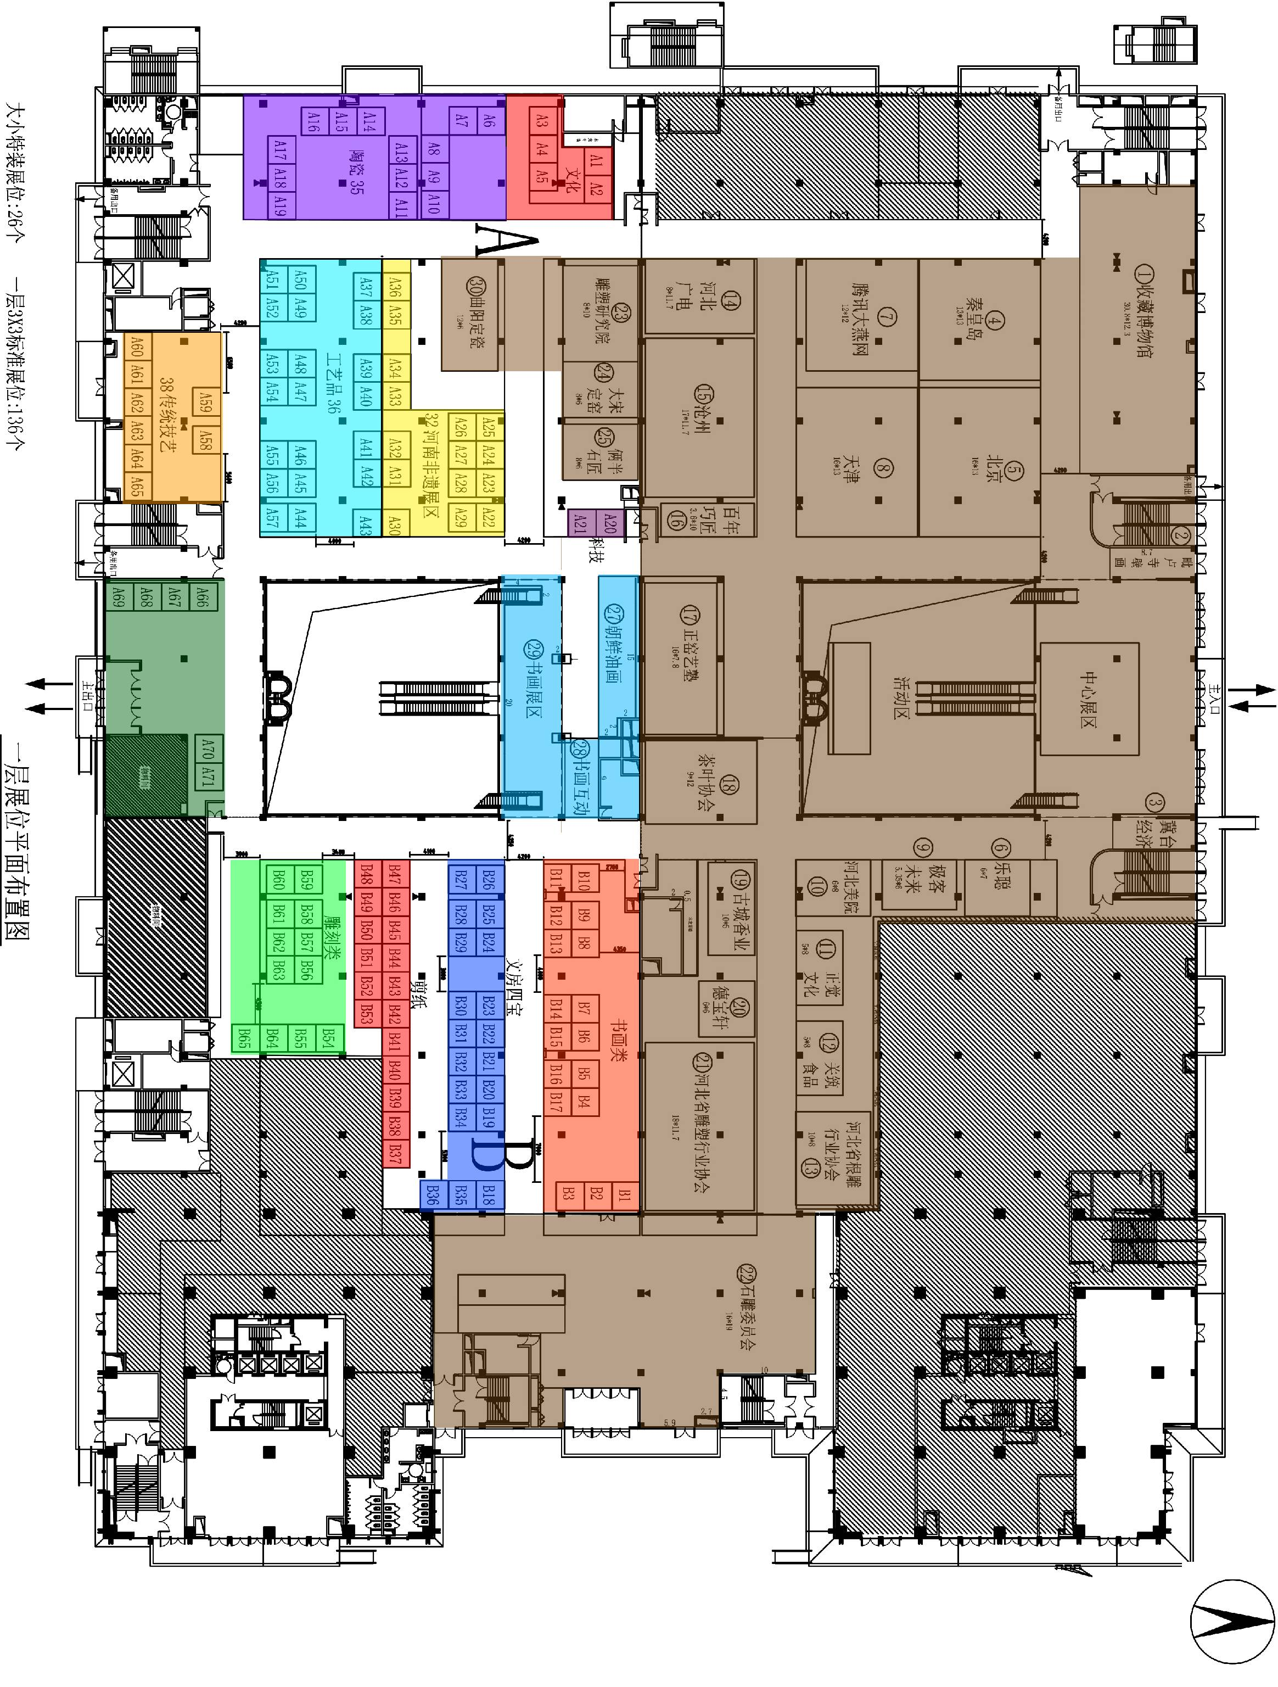

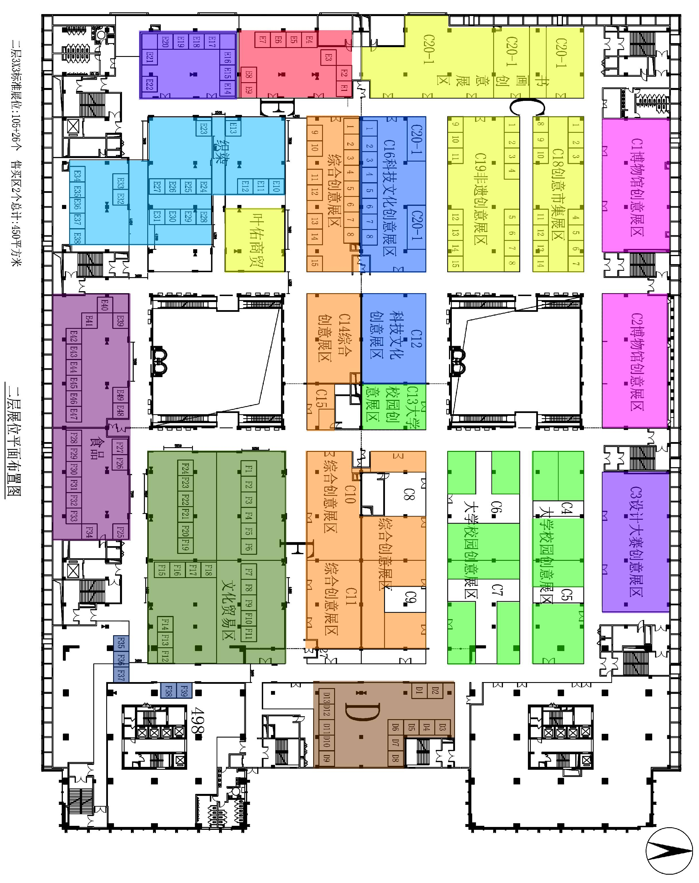

2、搭建、布展、展览、撤展安排

展台搭建期 | 日期 | 时间
场外门头搭建 | 2016 年12月6日-15日 | 08:30 — 17:30
标准展位搭建 | 2016 年12月6日-15日 | 08:30 — 17:30
中心展区搭建 | 2016 年12月6日-15日 | 08:30 — 17:30
特装展位搭建 | 2016 年12月6日-15日 | 08:30 — 17:30
展品布展期 | 日期 | 时间
展品布展 | 2016 年12月14日 | 08:30 — 17:30
展品布展 | 2016 年12月15日 | 08:30 — 12:00
安检、预展 | 2016 年12月15日 | 12:30 — 17:30
展览期 | 日期 | 时间
开幕式 | 2016 年12月16日 | 9:30-10:00
展览开放时间 | 2016 年12月16日-18日 | 08:30 — 17:30
撤馆期 | 日期 | 时间
展品撤展 | 2016 年12月18日 | 16:30 — 22:00
展位拆除、清理 | 2016 年12月19日 | 8:30 — 17:30
展位拆除、清理 | 2016 年12月20日 | 08:30 — 17:30

二、参展商位置安排表
安徽泾县小岭林旗书画纸厂 | b34
宝鸡社火马勺脸谱绘制技艺传习所 | a58
保定立强制陶科技有限公司 | a21
保定市漕河驴肉食品有限公司 | e46
保定糖画 | e3
北京/贵州苗艺民族文化交流中心 | e24 e25
北京飞驰环球文化传播有限公司 | b5
北京华信欧亚服装服饰有限公司 | f5 f6
北京江南书画院院长王堤 | b14 b15
北京路卡蒂尼服装有限公司 | f7 f8 f9 f10
北京欧森集团商贸有限公司 | f15 f16
北京文玩 | e4
本溪科信商贸有限公司 | f20
沧州市南皮县阿杜食品有限公司 | f26 f27
成安县静敏浮雕 | b36
德胜农林有限公司 | e48 e49
多彩坊布艺工作室 | e13
丰宁满族自治县宇浩工艺品制作有限责任公司 | a54
丰宁腾氏布糊画艺术馆 | a37 a38
福建省一东农业科技有限公司峰峰矿区分公司 | f30
高碑店市肖官营葫艺烙画工作室 | a52
高焕起 | b38
高慧云 | b18
古家砚雕销售部 | b24 b25
馆陶县思月陶瓷有限公司 | a16
广东省肇庆市新利端砚厂 | b22
贵州凯里市成丽刺绣加工厂 | e32 e33
贵州茅台国礼酒业有限公司 | e44
郭氏铁板浮雕海博工作室 | b63
郭氏铁板浮雕海龙艺术工作室 | b59 b60
国艺宋瓷、中国宋词文化研究会 | b1 b2 b3
海彤商贸有限公司 | e21
翰林京韵（北京）文化艺术交流有限公司 | a46
行唐河合葫芦烫画 | e5
河北北强农业开发有限公司 | f32
河北宫牌酒业有限公司 | e45
河北广播电视台三佳购物频道 | e39 e40 e41
河北金牛原大药业科技有限公司 | a65
河北景县美荣工艺厂 | a51
河北良语文化传播有限公司 | b12 b13
河北绿岭庄园食品有限公司 | f29
河北明珠白洋淀农副产品科技有限公司 | a68 a69
河北省承德市围场满族蒙古族自治县百福工艺制作有限公司 | a64
河北省石家庄市无极王分棉剪纸工作室 | b40
河北省邢台市巨鹿县天工粗布有限公司 | e28 e29
河北唐玉文化传播有限公司 | e20
河北唐韵工艺品有限公司 | a48
河北天康三苏粗布制品有限公司 | e37 e38
河北天朗工笔画有限公司 | b16
河北蔚县艺赏轩剪纸有限公司 | b47 b46
河北砚之源砚台雕刻有限公司 | b31
河北易水石砚有限公司 | b19 b20 b21
河间市宋氏剪纸文化艺术有限公司 | b41 b42
河南非遗-安阳丫丫皮影剧团 | a22 a29
河南非遗-本布创意&葫芦烙画 | a34 a33
河南非遗-大汉刘氏毛笔 | a26
河南非遗-古艺堂烙画 | a27
河南非遗-鹤壁葫芦烙画 | a23
河南非遗-开封汴绣 | a24 a25
河南非遗-汝南锦玉麦草画 | a31 a32
河南非遗-宛冯保健 | a28
河南非遗-亿凡浮雕 | a30
衡水滨湖新区孙占彪毛笔厂 | b23
衡水地毯有限责任公司 | a39 a40
衡水科果牧业有限公司 | e47
衡水田园棉被服有限责任公司 | e26 e27
鸿发工艺坊 | d7 d8
滑县金乐糖塑有限公司 | f12
画缘苑 | b4
黄山市竹溪堂微雕艺术有限公司 | b61 b62
汇丰源典当行 | a3
霍凤杰艺术工作室 | b10 b11
济南胜灿商贸有限公司 | e6 e7
冀南磁州窑艺术研发有限公司 | a6 a7
贾成刚 | f24 f23
建兰紫苑 | a15
焦氏剪纸 | b39
杰栏茶叶 | d3 d4 d5 d6
井陉矿区根雕协会 | b48 b49 b50 b51 b52 b53
井陉矿区秸秆制作工作室 | b35
景县龙华美术少瓷厂 | a12
景县综艺时尚礼品店 | f11
聚宝堂 | e23
昆明藏德巴瑞文化发展有限公司 | a49 a50
老鼠刘 | e2
李志贞工作室 | a53
丽江市古城民间工艺苑 | d1 d2
辽宁省阜新市太平区梁记玛瑙商行 | e14 e15 e16
洛阳大唐官窑瓷业有限公司 | a17
美熙石馆 | e17 e18
孟振刚（锯瓷） | a10
南京金源顺纺织印染有限公司 | e30 e31
内丘县弘传邢瓷陶瓷有限公司 | a13
内丘县王氏食品加工有限公司 | f28
内丘县邢定瓷业有限公司 | b33
凝碧阁青瓷艺术研究所 | a14
平山东方巨龟苑 | e42 e43
迁安市鑫巧工艺品制造有限公司 | e10
乾丰园文玩核桃 | e8 e9
秦皇岛耿氏角雕有限公司 | b58 b57
青州市杜氏砚庄 | b26 b27
邱钰鉴西秦刺绣合作社 | e34
三尚艺术区 | a66 a67
山东太鲁珍石研究所 | b30
善行阁雕刻工作室 | b56
上海吉龙裕达商贸有限公司 | f13 f14
上海琳瑛服饰有限公司 | f22 f21
上海世尚贸易有限公司 | d11 d10
上海亿丝贸易有限公司 | e19
深圳久鸣进出口贸易有限公司 | f1 f2 f3 f4
沈阳龙之浩金刚石制品有限公司 | d9
十字绣工艺 | e35 e36
石家庄东方紫铜浮雕工艺品有限公司 | b65 b64
石家庄弘德轩工艺品 | a41 a42
石家庄蓝靖商贸有限公司 | f38 f39
石家庄市钢城区宫灯研制开发中心有限公司 | a45
石家庄市虹光工艺厂 | b32
石家庄滟铭文化产品有限公司 | b8 b9
漱石新和（北京）文化发展有限公司 | a2
苏州靓丽丝绸商行 | f17 f18
台湾烨辉有限公司 | a36 a35
泰国春潮美美商贸有限公司 | f36 f37
威尔尚（北京）陶瓷有限公司 | a8 a9
威县老纺车粗布制品有限公司 | e11 e12
伟量欣安国际贸易有限公司 | f19
无碍堂 | a70 a71
无极县创意剪纸艺业有限公司 | b43 b44 b45
吴桥方士英石影雕责任有限公司 | b54 b55
香港万安商贸有限公司 | d13 d12
晓遇文化传媒有限公司 | a1
辛集桃木坊 | a60 a61
辛集文丽工艺品有限公司 | a55
邢台毛顺平工艺品有限公司 | a47
邢台市柏乡县汉牡丹园 | f34
邢台市名航计算机科技有限公司 | a20
邢台市内丘县沃岭金银花茶有限公司 | f31
邢台盈坊瓷制品有限公司 | a19
一剪缘 | b37
一陶一木 | a11
宜兴市丁蜀镇青庐轩陶瓷经营部 | a18
易县金亚旺金属工艺品销售有限公司 | a57
易县玉桥金属工艺品制造有限公司 | f25
郁文斋 | b7 b6
源森古砚 | b28 b29
苑美葫芦 | e1
悦古轩创意文化 | a62 a63
张家口果臻花丝镶嵌艺术有限公司 | a43
长安区怀旧工艺品设计工作室 | a59
赵县文化广电新闻出版局 | b17
正宗手工姜糖 | e22
政府招待酒 | f33
中国非遗备案中心 | a4
中国邮政 | a44
中华网 | a5
中山青铜工艺厂 | a56

三、证件办理及使用说明

1、展会证件种类：嘉宾证、布展证、参展证、工作证、记者证、车辆通行证。
2、嘉宾证：供组委会邀请的参会领导、重要来宾、特邀代表使用。
3、布展证：
此证为施工单位12月6—13日施工搭建布展期间和19日、20日撤展使用，参展单位布展和展品撤展凭参展证即可。在展览期间此证也可作为进出展馆凭证。
4、参展证：供参展客商使用，每个标准展位免费办理2个，特装展位免费办理5个。
5、工作证：供展会工作人员使用。
6、记者证：供到会的媒体代表使用（需持有新闻记者有效证件免费领取）。
7、车辆通行证：嘉宾车证供展会期间重要来宾车辆、组委会领导车辆使用；施工车 证供搭建、布展、撤展期间运输物品车辆使用。
8、所有参展商在进馆、撤馆和展览会举办期间，必须佩戴证件。每一家参展单位可根据参展面积获得一定数量的证件。为确保展场内安全，参展商应只派发证件予其参展职员使用。
领取地点：世界湾组委会办公室

四、标准展位配置说明

1、每个标准展位由铝本色铝合金框架,三面围板（两个侧面及一个背面）组成， 普通展位有三面围板，每列转角处的展位可能只有一个侧面围板，但是比别 的展位多一块楣板。
2、楣板含有中文公司全称，高清写真画面。
3、每个9㎡标准展位提供1张咨询桌，2把折椅，2只日光灯，1个3A/220V 非照明 电源插座（5孔插座）。
4、较9 ㎡标准展位大而不足18㎡的展位，只获得提供给9㎡标准展位的家具电 器配置；小于9㎡的标准展位按9平米展台标准进行配置；只有展位面积是9 ㎡倍数的展位才可获得对应倍数的家具电器配置。
注: 标准展位及展具租赁统一由主场服务公司负责搭建及现场管理。

 | 截止日期:2013年12月1日  标准展位-展具租赁（如需） |  | 回执表3
联系人:任永胜  手机: 13383317125 |  | 公司名称:__________________________  联系人: __________________________  电话:_________________  传真:_________________  电子邮件:_________________
我们预定以下出租项目，只在展览会期间使用:
展具编号 | 展具名称 | 物品样式 | 单价 | 数量 | 价格 | 备注
LS-01 | 折叠椅 | 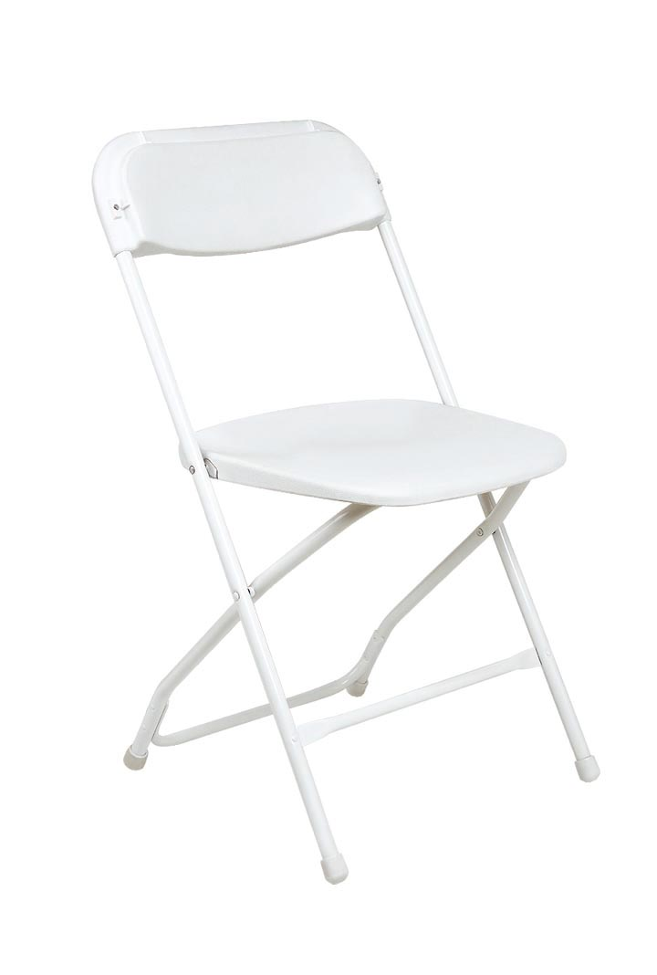 | 30元 |  |  | 白色、蓝色
LS-02 | 玻璃桌 | 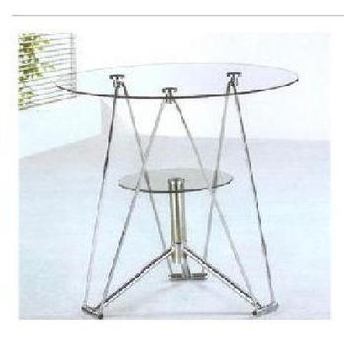 | 100元 |  |  | 直径60厘米
LS-03 | 长条桌(含两把圆凳) | 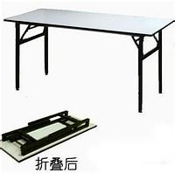 | 100元 |  |  | 120L*40W*75H  承重约50KG
LS-04 | 展示架 | 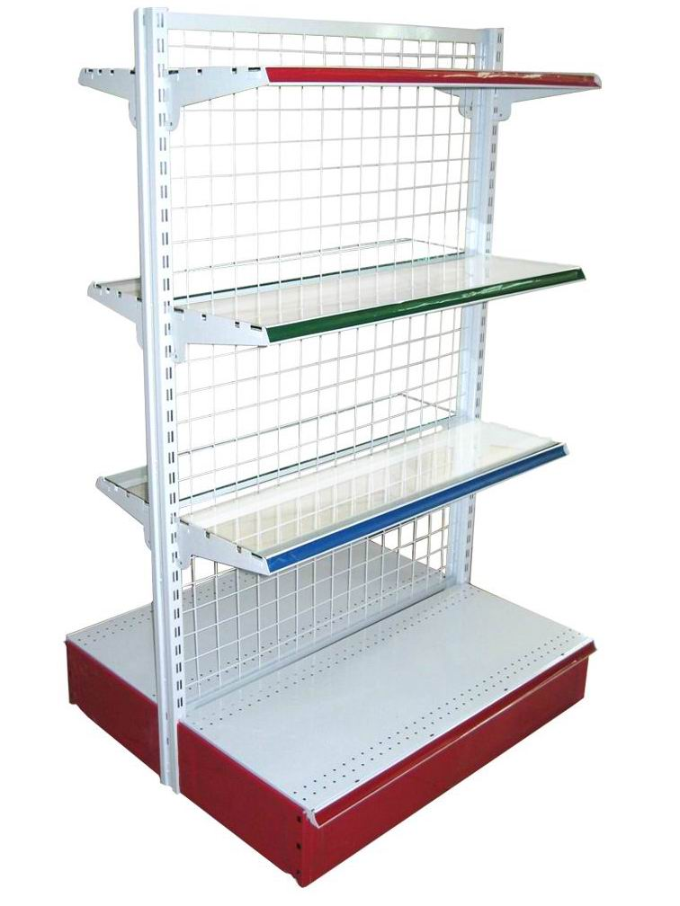 | 120元 |  |  | 100L*50W*220H
LS-05 | 展示柜 | 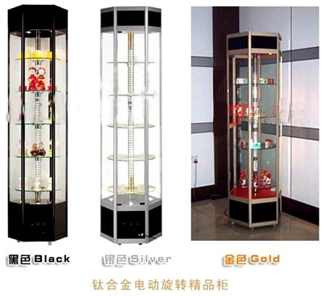 | 500元 |  |  | 100L*50W*220H  加射灯增收100元
LS-06 | 展示柜 | 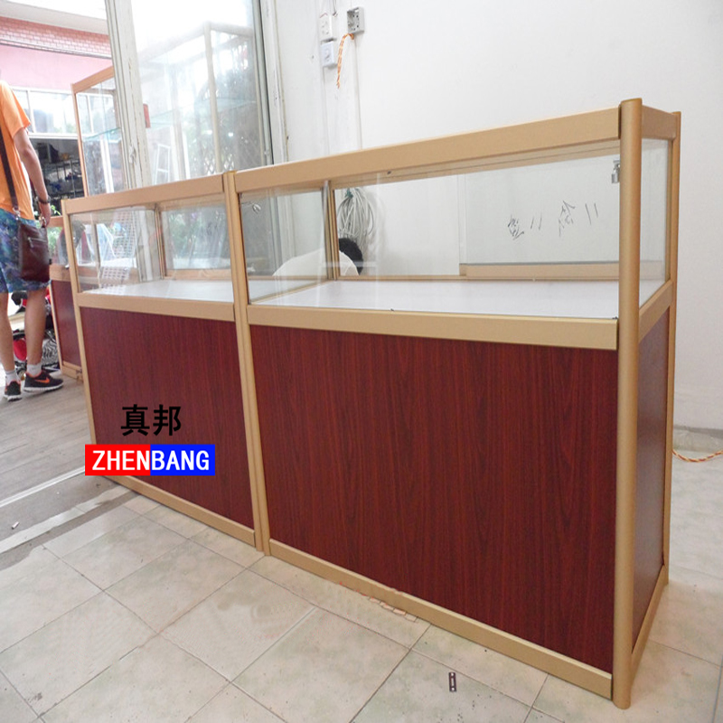 | 300元 |  |  | 100L*50W*100H  加射灯增收100元
LS-08 | 液晶电视 | 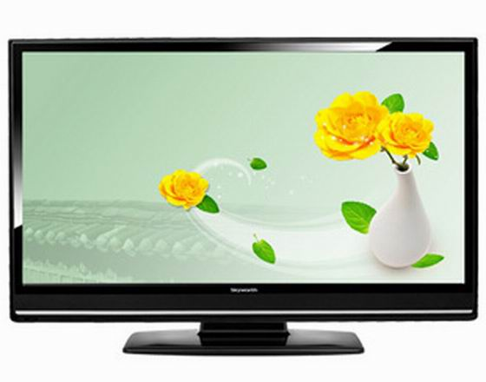 | 600元/天 |  |  | 42寸液晶电视
备注:
·上述内容为部分可租赁项目，展商如有其它需求请向主场承建商咨询。
·参展商须妥善保管租用家具，如有损坏或丢失需照价赔偿。
五、展馆区位图
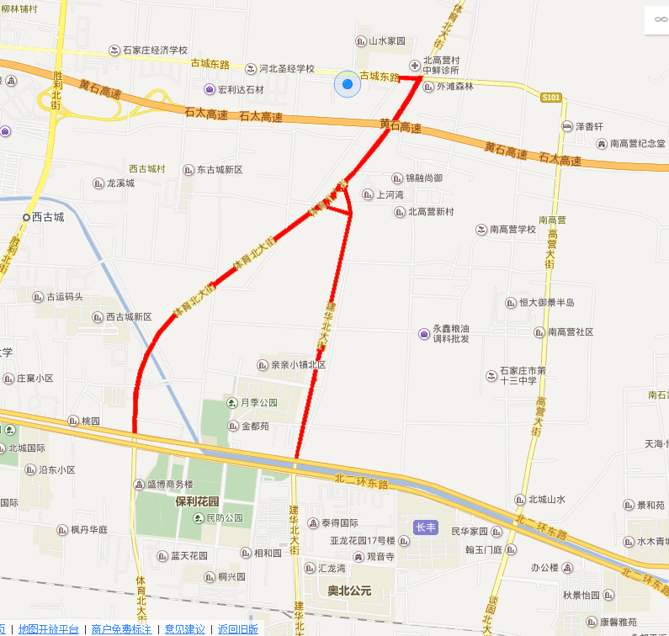

六、周边住宿

名称：浙江大酒店 准四星
地址：长安区建设北大街256号
电话：13032668808 杜总
标间：门市价360 协议价180含双早 每天开展前后大巴车接送

名称：美丽华大酒店 四星级
标间：249 含双早
地址：长安区体育北大街56号(与和平路交叉口南行300米路西)
电话：13931840135 孙经理

名称：北方大厦
地址：长安区胜利北街309号
标间：门市价 318 协议价280含双早
电话：0311-85918881

名称：汇春快捷酒店
地址：长安区肖家营花卉基地
标间：门市价138 协议价128 不含早 早餐8元一位 早晚大巴接送
联系电话：13931845888

